Presseinformation

Bellenberg (D), 9. April 2018

UNITI expo 2018 in Stuttgart, 15. bis 17. Mai, Halle 1, Stand 1J40

Starke Lösungen für die perfekte Fahrzeugpflege
Nilfisk auf der UnitiExpo in Stuttgart

Auf der diesjährigen UNITI expo, der Leitmesse für die Tankstellen- und Carwash-Branche in Europa, finden die Fachbesucher beim Reinigungshersteller Nilfisk alles, was es für eine perfekte Fahrzeugpflege braucht. Im Vordergrund stehen leistungsstarke Lösungen aus den Bereichen SB-Waschcenter sowie Hochdruckreinigung und Saugertechnik. Neu vorgestellt wird darüber hinaus die „Wap WashApp“, mit deren Hilfe Anlagenbetreiber ihren Geschäftskunden eine besonders unkomplizierte Form der Abrechnung bieten können: mobil, bargeldlos und per Knopfdruck.

Mobile Payment Solutions für Waschanlagen
Mithilfe der neuen Wap WashApp für iOS- und Android-Geräte authentifizieren sich Kunden über ihre Kreditkarte, Handynummer oder ihr PayPal-Konto, um anschließend an der SB-Anlage von Nilfisk bargeldlos zu bezahlen. Betreiber können so die Attraktivität ihrer Anlage für ein jüngeres Publikum steigern – dabei sind Bonusprogramme, die in der App umgesetzt werden können, für jede Altersgruppe interessant.

Zentrale Absauganlage
Für die kostenattraktive Planung und effiziente Umsetzung von bis zu 20 Saugplätzen bietet das Portfolio im Nilfisk Bereich CarWash nun auch eine flexibel skalierbare, zentrale Absauganlage. Das Prinzip: Je nach benötigter Anzahl an Arbeitsplätzen, wird ein Sauger mit entsprechender Leistung (von 7,5 bis 12,5 KW) in einem Technikraum installiert. Von dort aus versorgt er über eine Rohrleitung inkl. pneumatischem Absperrschieber das gesamte System. Für die Reinigung des Fahrzeugs steht dem Kunden ein 6 Meter langer Saugschlauch an seiner Station zur Verfügung sowie ein Bedienautomat zur komfortablen Nutzung der Sauganlage. Einen dauerhaften, unterbrechungsfreien Betrieb garantieren ein 100 Liter fassenden Schmutzbehälter, eine integrierte elektrische bzw. pneumatische Filterabreinigung sowie unterschiedliche Filtersysteme.

SB-Sauger
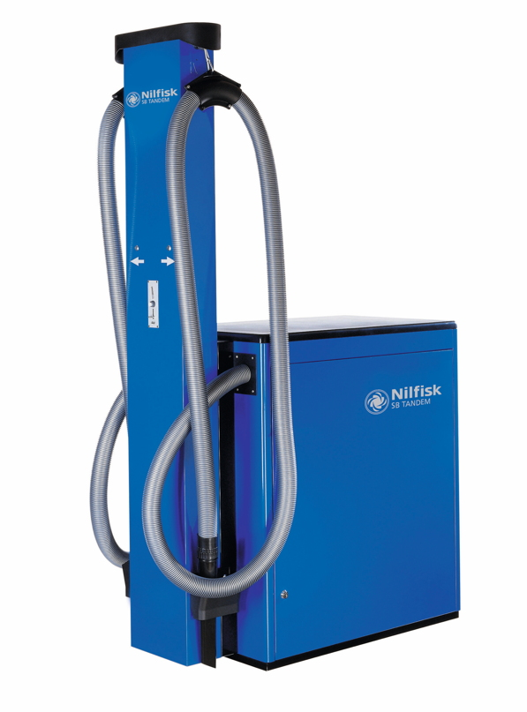
Mit einer Leistung von maximal 1.700 Watt sowie einer Luftförderung von 4.000 Litern pro Stunde befreien die Tandem SB-Sauger von Nilfisk jeden Winkel des Fahrzeugs von Verschmutzungen. Im Rahmen eines intelligenten Datenmanagements verfügen die Geräte ab sofort über eine integrierte Platine, die es dem Besitzer ermöglicht, alle gesammelten Daten GoBD-konform – also nach den Grundsätzen zur ordnungsmäßigen Führung und Aufbewahrung von Büchern, Aufzeichnungen und Unterlagen in elektronischer Form sowie zum Datenzugriff – aufzubereiten. Eine Verbindung mit der bestehenden SB-Anlage sorgt zudem dafür, dass alle Daten des SB-Saugers über die Zentralsteuerung abgefragt werden können.

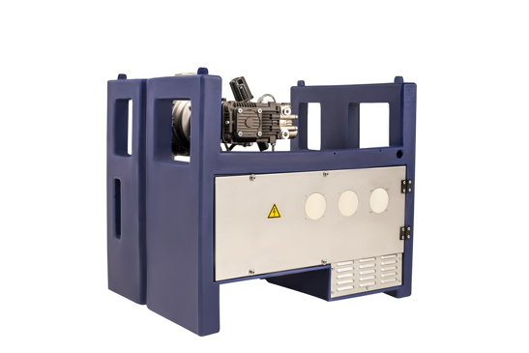
Vorwäsche leicht gemacht
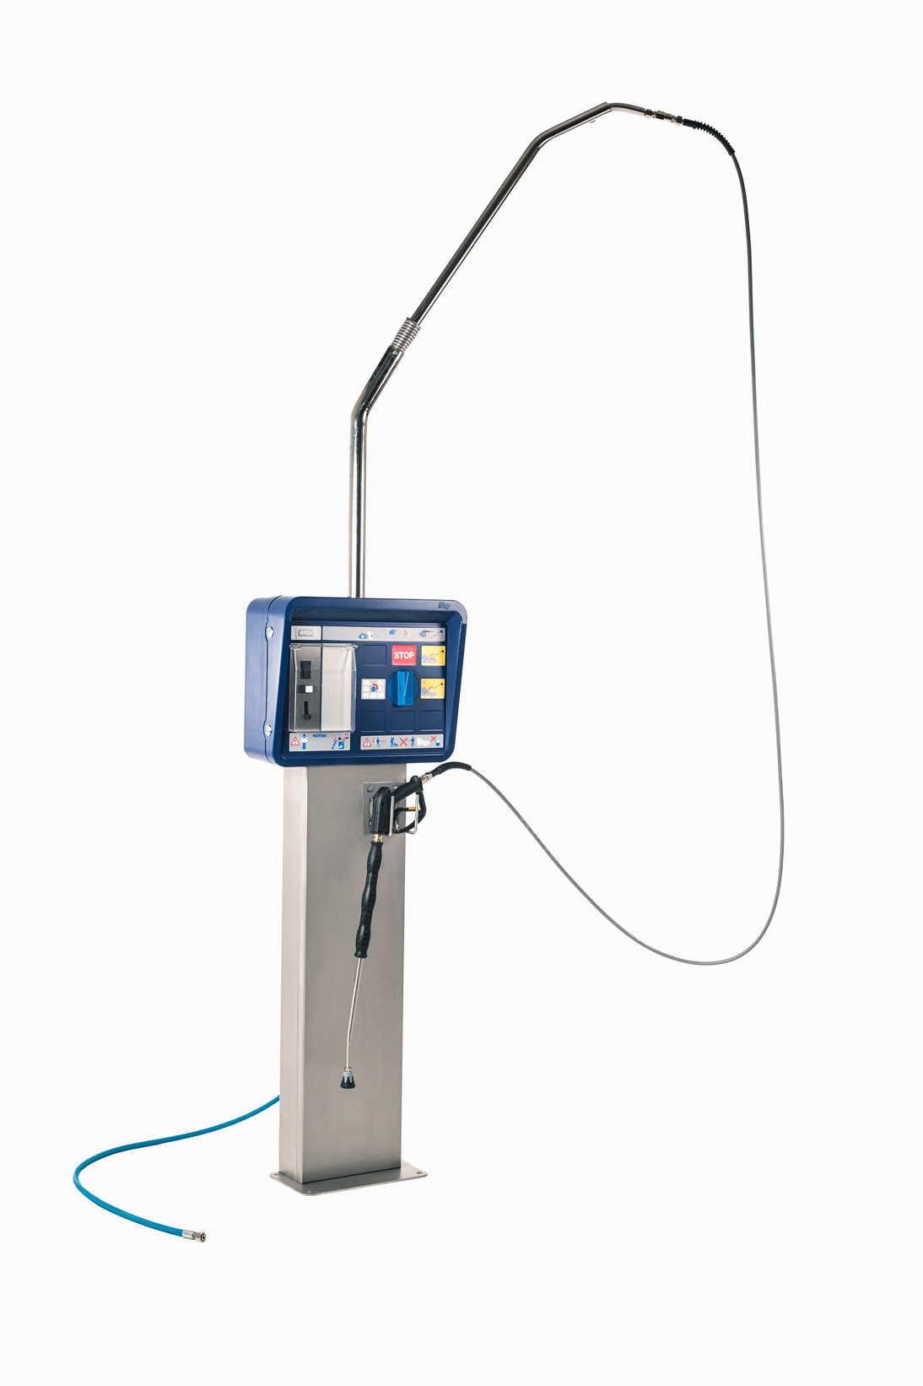
Das autarke Vorwasch-Modul für Portalwaschanlagen und Waschstraßen macht selbst hartnäckigen Verschmutzungen den Garaus. Neben einer Pumpenleistung von 660 oder 1.560 Litern in der Stunde verfügt das hochwertige Pumpen-Aggregat über einen Druck von 100 bar sowie eine maximale Zulauftemperatur von 60 Grad Celsius. Eine optionale Dosierpumpe für Reinigungsmittel garantiert dabei maximale Sauberkeit unter wirtschaftlichen Gesichtspunkten. Der Grundrahmen besteht aus widerstandsfähigem, linearem Polyethylen, das neben seinem geringen Gewicht sehr gute Dämpfungseigenschaften gegenüber Vibrationen aufweist. Um Anlagen einfach nachzurüsten, kann dieser Teil des Vorwaschmoduls ohne großen Montageaufwand in einem Technikraum oder einer Waschhalle selbststehend platziert werden. Für den Kunden ist dann lediglich der optionale Bedienautomat mit elektronischem Münzprüfer und robustem Drehschalter sichtbar. Alternativ sind in der Grundausstattung klassische Schalter zum Ein- und Ausschalten sowie zur Betätigung der Dosierpumpe enthalten.

COMPACT E
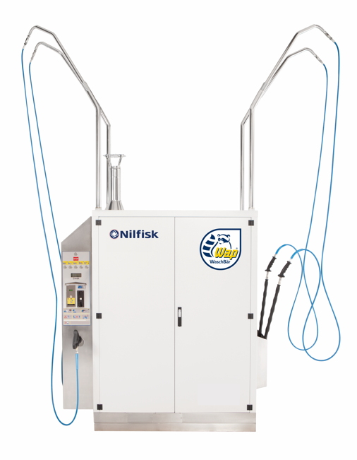
Die schlüsselfertige Zweiplatz-Anlage vereint professionelle SB-Technik mit kompakten Abmessungen und geringer Komplexität. Mit ihrer komplett vorinstallierten Maschineneinheit ist die COMPACT E sowohl auf kleinen Flächen als auch auf bestehenden Bodenplatten zuhause. Herzstück ist ein zentral platzierter Verteilerblock, der den gesamten Wasserfluss der beiden Waschplätze über bis zu fünf verschiedene Programme steuert. Ein innovatives Design sorgt dafür, dass weitere, freistehende Programmautomaten, Lanzenaufnahmeköcher und Schaumbürstenwannen nicht länger notwendig sind. Die Zweiplatz Profi-Anlage ist in unterschiedlichen Ausbaustufen erhältlich. So kann die im lackierten Edelstahlgehäuse befindliche Technik beispielsweise durch eine Fußbodenheizung und ein Osmose-Modul problemlos auf den Standard einer großen SB-Anlage gebracht werden. Darüber hinaus zeigt Nilfisk erstmalig auf der UNITI expo, wie mittels eines Frequenzumrichters die Verwendung von Premium Schaum und Premium Schaum Wax auch bei der COMPACT E möglich ist. Ein weiteres Highlight ist die Entwicklung einer neuen Steuerungstechnik, die – abgeleitet von der Nilfisk-Profitechnik „B5“ – die GobD-konforme Abrechnung sicherstellt.

SH AUTO
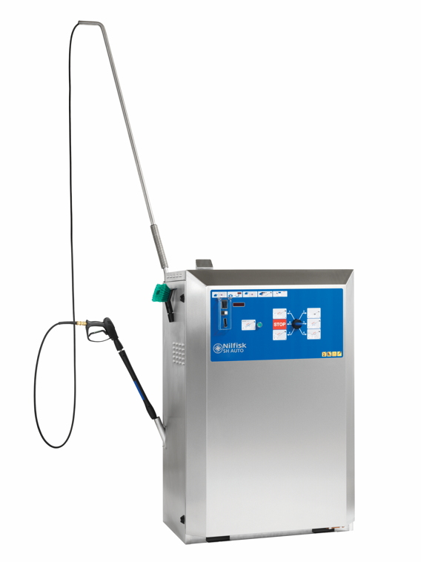
Der SH Auto ist die perfekte Ergänzung des bestehenden Waschangebots. Der kraftvolle, stationäre Heißwasser Hochdruckreiniger lässt sich vom Kunden ganz einfach selbst bedienen und liefert ein hervorragendes Reinigungsergebnis. Durch den hohen Wirkungsgrad des EcoPower-Wärmetauschers, mit dem sich der Brennstoffverbrauch deutlich reduzieren lässt, arbeitet der SH AUTO nicht nur besonders wirtschaftlich, sondern zudem auch umweltfreundlich. Für eine hohe Lebensdauer sorgt die zuverlässige Pumpentechnolgie mit Keramikkolben sowie ein integriertes Heizsystem, welches das Innenleben auch bei frostigen Temperaturen schützt. Gehäuse und Rahmen sind aus Edelstahl und damit wirksam gegen Korrosion geschützt. Die SilentPower des Motors garantiert bei 1.450 Umdrehungen pro Minute und einem Arbeitsdruck von bis zu 100 bar eine hohe Reinigungsleistung bei reduziertem Geräuschpegel.

Bildanforderung
Bildmaterial finden Sie in unserem Medienportal http://press-n-relations.amid-pr.com (Suchbegriff „Uniti-2018“).

Weitere Informationen:  Nilfisk GmbH  Guido-Oberdorfer-Straße 2-10  89287 Bellenberg, Deutschland  Tel. +49 (0)7306 72-444  info.de@nilfisk.com – www.nilfisk.de | Presse- und Öffentlichkeitsarbeit:  Press’n’Relations GmbH – Monika Nyendick  Magirusstraße 33 – D-89077 Ulm  Tel.: 0731 96287-30 – Fax: 0731 96287-97  mny@press-n-relations.de - www.press-n-relations.de
www.wap-waschbaer.org

Nilfisk GmbH in Bellenberg gehört zur Nilfisk A/S. Nilfisk blickt auf eine 113-jährige Tradition zurück und zählt zu den weltweit größten Anbietern professioneller Reinigungstechnik mit einem Umsatz von 1.082 Millionen Euro im Geschäftsjahr 2017 und rund 5.600 Mitarbeitern. Es bestehen Produktionsstätten in Dänemark, Deutschland, Ungarn, Singapur, China, Italien, Mexiko und den USA. Über eigene Vertriebsniederlassungen und ein flächendeckendes Händlernetz ist das Unternehmen in über 100 Ländern der Welt und auf allen fünf Kontinenten vertreten.

Die Nilfisk GmbH bedient Kunden aus den Bereichen Landwirtschaft, Automotive, Gewerbe und Handwerk sowie Gebäudereinigung, Healthcare, Industrie, Institutionen und Handel. Die Produktpalette beinhaltet professionelle Hochdruckreiniger, Scheuersaugmaschinen, Kehrmaschinen, Kombinationsmaschinen (Kehren, Scheuern, Saugen), Einscheiben- und Poliermaschinen, Nass-/Trockensauger, Gewerbesauger und Sicherheitssauger.

